У першому турі гри беруть участь 6 учнів. Їхнє завдання – правильно відповісти на запитання шляхом вибору правильної відповіді із чотирьох. Учасники пишуть відповіді на аркушах паперу. Журі стежить за відповідями учасників та веде підрахунки. За правильну відповідь – 1 бал.

1. Наука, що вивчає властивості інформації, закономірності її пошуку, збирання, збереження, передавання і обробки:
- математика;
- інформатика;
- фізика;
- зарубіжна література.

2. Яка найменша одиниця вимірювання інформації?
- байт;
- кілобайт;
- мегабайт;
- біт.

3. Алфавіт якої системи числення складається з двох цифр: 0 та 1?
- двійкової;
- десятирічної;
- восьмирічної;
- шістнадцятирічної.

4. Мінімальний елемент зображення, що формується на екрані монітора:
- біт;
- байт;
- піксель;
- мегапіксель.

5. Який французький учений створив першу арифметичну машину, що виконувала операції додавання та віднімання?
- Едмонд Гантер;
- Блез Паскаль;
- Біл Гейтс;
- Джон фон Нейман.

6. Американська фірма, яка є лідером у виробництві комп’ютерного програмного забезпечення:
- Adidas;
- Microsoft;
- Apple;
- Office.

7. Загальна назва програмного забезпечення англійською мовою:
- Hard Ware;
- Programs;
- Software;
- Аpplication.

8. MS-DOS, Linux, Unix, Windows – це назви…
- драйверів;
- операційних систем;
- утиліт;
- графічних редакторів.

9. Яка з цих програм не є антивірусною?
- Win Rar;
- Dr Web;
- Aidstest;
- AVP.

10. Комп’ютерна мережа, що охоплює всі континенти й містить великі обсяги інформації:
- Windows 98;
- Internet;
- Intranet;
- локальна.

11. Розширення .rar мають:
- текстові документи;
- графічні документи;
- архіви;
- електронні таблиці.

12. Такі програми, як Блокнот, Word Pad, Microsoft Word є:
- графічними редакторами;
- програмами-архіваторами;
- антивірусними програмами;
- текстовими програмами.

13. Як з англійської мови перекладається Windows?
- вікна;
- драйвери;
- операційні системи;
- інтерфейс.

14. Обчислювальний пристрій у древніх греків та римлян?
- рахівниці;
- арифметична машина;
- абак;
- персональний комп’ютер.

У грі залишаються 6 учасників. Наступні випробування – відповіді на запитання з певної теми (категорії). Кожен з учасників по черзі обирає певну категорію запитань.
Далі ведучий за визначений час (1 хв.) ставить певну кількість запитань, на які повинен відповісти учасник, який обрав категорію. Після обрання категорії вона не входить до переліку доступних для інших учасників категорій.
Кожен учасник обирає дві категорії. Для визначення порядку обрання учасниками категорій проводиться додаткове випробування.

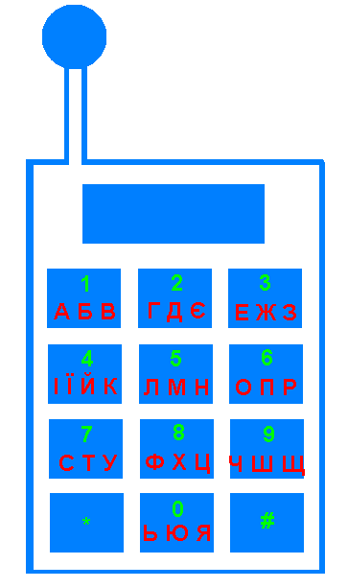
Додаткове випробування

Учасникам пропонується на швидкість розшифрувати термін з інформатики. Хто з учнів першим відгадає слово – першим і стартує у другому турі, другий – другим, і так по черзі.

6
3
4
1
6
5
7

Kатегорія “Пристрої введення інформації”
1. Назвіть основні пристрої введення інформації.
2. Для чого потрібне колесо (скролінг) на мишці?
3. Які різновиди миші ви знаєте?
4. Призначення клавіші Shift?
5. Скільки клавіш має клавіатура?
6. Які види сканерів ви знаєте?
7. Яка клавіша стирає символ зліва від курсору?
8. Призначення клавіші Caps Lock.
9. Як вмикається мала цифрова клавіатура.
10. Скільки кнопок має стандартна миша?
11. Який пристрій використовують для введення текстової чи графічної інформації з паперу в комп’ютер?
12. Для чого призначення клавіша Enter?

Категорія „Пристрой виведення інформації”
- Основні пристрої виведення інформації.
- У яких одиницях вимірюється розмір екрану монітору по діагоналі.
- Які ви знаєте види принтерів?
- Який тип принтера у комп’ютерному кабінеті?
- Який принтер найшвидше друкує?
- Для чого потрібен плоттер?
- Які ви знаєте пристрої виведення звуків з комп’ютера?
- Який принтер найповільніше друкує?
- Який принтер зазвичай обирають для домашнього користування?
- Монітори бувають кольорові та
- Як відрізняються між собою колонки?
- У яких одиницях вимірюється роздільна здатність екрану?

Категорія „Апаратне забезпечення ПК”
- Основний пристрій, що виконує арифметично-логічні дії та керування комп’ютером?
- Основна характеристика мікропроцесора.
- Одиниці вимірювання оперативної пам’яті?
- Як по-іншому називається жорсткий диск?
- Назвіть сучасну ємність вінчестерів.
- Де розміщений мікропроцесор в ПК?
- Що використовують для охолодження мікропроцесора?
- Які складові системного блоку відповідають за відео і звук?
- Головний пристрій ПК, у якому розміщені внутрішні пристрої?
- Чому вінчестер так називається?
- Які фірми-виробники мікропроцесорів ви знаєте?
- Куди приєднуються всі зовнішні пристрої?
- Якою кнопкою вмикається комп’ютер?
- Як з англійської мови перекладається Hard Ware?
- Чи може працювати комп’ютер без мікропроцесора?

Категорія ,,Програмне забезпечення ПК”
- Як англійською мовою називається програмне забезпечення ПК?
- Word - це…
- Windows ХР – це…
- DR Web – це…
- Win Rar, Win Zip - це…
- Назвіть різновиди операційної системи Windows?
- Які мови програмування ви знаєте?
- Socrat Персональний, RutaPlay – це…
- Paint, PhotoShop, CorelDraw – це…
- Excel – це…
- Блокнот – це…
- Калькулятор – це…

Категорія „Носії інформації”
- Найменша одиниця вимірювання інформації.
- Назвіть одиниці вимірювання за зростанням.
- Для чого призначені носії інформації?
- Яку ємність має дискета?
- Яку ємність має лазерний диск?
- Яку ємність має диск DVD?
- Яку ємність має вінчестер?
- Яка різниця між дисками CD-R та CD-RW?
- Який привід призначений для читання лазерних дисків?
- На які ділянки розбивається диск?
- Що таке форматування?
- Що таке вінчестер?
- Як скопіювати інформацію на дискету?
- Чи можна захистити інформацію на дискеті від стирання чи перезапису?
- Як правильно вставити дискету до дисководу?

Категорія „Графічний редактор Paint”
- Як можна завантажити графічний редактор Paint?
- Для чого призначений Paint?
- Назвіть декілька інструментів, що використовуються в Paint.
- Яка клавіша допомагає у Paint намалювати коло, квадрат, рівну лінію?
- За допомогою якого інструменту можна стерти непотрібне зображення?
- Де у Paint обираються потрібні кольори?
- Як зберегти створений в Paint малюнок?
- Як швидко очистити малюнок?
- Як у Paint намалювати дугу?
- Чи можна у Paint повертати та нахиляти об’єкти?
- Яка клавіша допомагає скопіювати виділений об’єкт?
- Яка клавіша видаляє виділений об’єкт?
- Скільки кольорів містить стандартна палітра кольорів у Paint?
- Як за замовчуванням називається файл Paint?
- За допомогою якого інструменту можна зафарбувати об’єкт?

Категорія „Робочий стіл Windows”
- Що таке Робочий стіл?
- Які ви знаєте види вікон?
- Які об’єкти знаходяться на Робочому столі Windows?
- Чим відрізняються ярлики від піктограм?
- Які стандартні піктограми ви знаєте?
- Як очистити Корзину?
- Як вимкнути комп’ютер?
- Як перезавантажити комп’ютер?
- Які ви знаєте індикатори на Панелі задач?
- Який значок призначений для відображення всіх дисків комп’ютера?
- Який значок відображує документи, створені користувачем на комп’ютері?
- Як викликати контекстне меню Робочого столу?
- Як змінити фоновий малюнок Робочого столу?
- Як викликати меню ПУСК?
- Як відрегулювати гучність динаміків?

Категорія „Робота з файлами та папками”
- Для чого призначені файли?
- З яких частин складається ім’я файлу?
- Користувачі для зручності групують файли в…
- Якого кольору на екрану зображуються папки?
- Як створити нову папку?
- Як створити копію папки?
- Як видалити папку?
- Як перейменувати папку чи файл?
- Куди відправиться папка після видалення?
- Як відкрити папку чи файл?
- Як упорядкувати файли в папці за ім’ям?
- Як виділити два файли, що розміщені поруч?

Категорія „Вірусологія ПК”
- Програма, що здатна до саморозмноження, додає свої копії до файлів та має руйнівну дію – це…
- Чи можна заразити комп’ютер вірусом через Інтернет?
- Як називають програми, що захищають комп’ютер від вірусів?
- Які ви знаєте антивірусні програми?
- Чи можна заразити комп’ютер через дискету?
- Який ви знаєте дуже небезпечний вірус?
- Чи можна заразити комп’ютер через лазерний диск?
- Чи є зникнення файлів ознакою зараження комп’ютера вірусом?
- Наведіть приклад нешкідливого вірусу.
- Детектори, фаги, ревізори, вакцини, охоронці – це…
- У якому столітті виникли віруси?
- Чи можуть посадити до тюрми за розповсюдження вірусів?

Категорія „Архівація даних”
- Що таке архівація файлів?
- Для чого потрібно архівувати файли?
- Як називаються програми, що зменшують об’єм файлів на диску?
- Які ви знаєте програми-архіватори?
- Як заархівувати файл?
- Архів можна створити лише в тій папці, де знаходиться файл?
- Dr Web – це програма-архіватор?
- Що таке SFX-архів?
- Як визначити об’єм файлу?
- Який метод стиснення найбільше зменшить об’єм файлу?
- Яким значком у Windows позначаються архіви?
- Архів можна відправити на дискету?
- Як можна захистити архів від несанкціонованого доступу?
- WinRar – це стандартна програма Windows, чи її потрібно встановлювати з диску?
- Як порахувати коефіцієнт стиснення файлу?

Категорія „Вікна Windows”
- На які види поділяються вікна Windows?
- Для чого призначене стандартне вікно?
- Для чого призначене діалогове вікно?
- Як ще називають діалогові вікна?
- Елемент вікна, у якому відображується його назва.
- Які три кнопки має стандартне вікно у правому верхньому кутку?
- ОК, Отмена, Применить, Обзор – це…
- Як перемістити вікно на нове місце?
- Як закрити вікно?
- Панель, яка містить кнопки з піктограмами різних інструментів.
- Смуги, що розміщені з правого та нижнього боку вікна для перегляду інформації, яка не вмістилася в робочу область.
- Наведіть приклад стандартного вікна.
- Як закрити вікно за допомогою клавіатури?
- Рядок вікна, який містить відомості про кількість об’єктів у вікні, їх ємність.
- Наведіть приклад діалогового вікна.
Категорія „СЕКРЕТ” („Визначення з інформатики”)
- Найменша одиниця вимірювання інформації.
- Наука, що вивчає властивості інформації, закономірності її пошуку, збереження, розповсюдження.
- Процес розмічання диску на сектори та доріжки.
- Мінімальна кількість інформації, яку можна записати на пристрій для збереження інформації.
- Мінімальний елемент зображення, що формується на екрані.
- Пристрій для виведення зображення на екран.
- Пристрій для виведення текстової та графічної інформації на друк.
- Сукупність команд, які може виконати обчислювальна машина.
- Мережа, що об’єднує велику кількість користувачів на віддаленій відстані.
- Багатозадачна, багатодокумента ОС, заснована на графічному інтерфейсі користувача.
- Спосіб взаємодії користувача із системою.
- Пристрій для довготривалого збереження інформації.

У грі залишаються 3 учасники, які набрали найбільшу кількість балів. За допомогою додаткового завдання визначають порядок обрання теми та відповіді на поставлені запитання з практичними завданнями.
Кожен учасник гри обирає картку певного кольору, відповідно завдання з його теми розмальовані в обраний ним колір. Учням-учасникам на 15 секунд показують поле з зафарбованими різними кольорами комірками. Їм необхідно запам’ятати якомога більше номерів комірок свого кольору. Після цього учасникам пропонують по черзі обирати із заданого поля комірки із завданнями (по 6 завдань кожному учаснику, одне завдання - додаткове).
За правильно виконане завдання зі своєї теми учасник отримує 2 бали, за правильно виконане завдання суперника – 3 бали, а завдання загального характеру – 1 бал.

Додаткове випробування

Учасникам пропонується скласти пазл у графічному редакторі Paint та зберегти малюнок на Робочому столі. Пазл складається за допомогою інструменту Прямокутне виділення та операції перетягування.

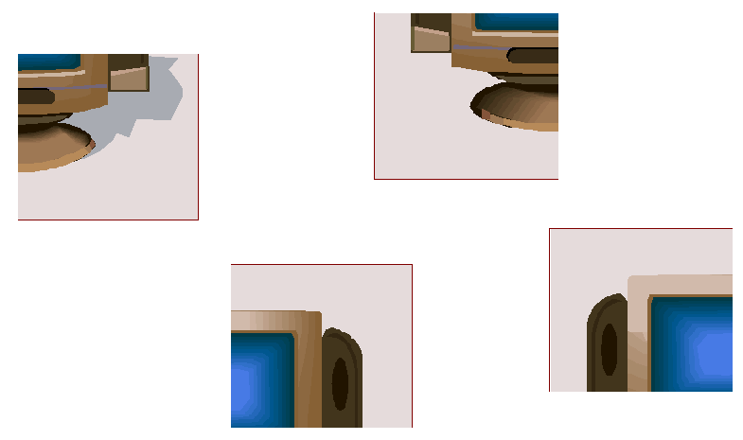

Малюнок, що повинні зібрати учасники
Загальні завдання
2 – Наведіть приклади професій, у яких можна застосовувати ПК.
9 – Продемонструйте правильне вимкнення комп’ютера.
10 – Запустіть Калькулятор та встановіть його інженерний вид.
14 – Змініть фоновий малюнок Робочого столу.
17 – Встановіть появу заставки на комп’ютері через 5 хвилин простаювання комп’ютера.
21 – Створіть на Робочому столі ярлик для компакт-диску.
24 – Які способи передачі інформації ви знаєте?
25 – Запустіть програму Microsoft Word.
28 – Запустіть програму Paint та намалюйте у ній квадрат червоного кольору.
Завдання з теми „Основи роботи з дисками”
1 – Що таке форматування? Відформатуйте дискету.
3 – Дізнайтеся про ємність диску С: та обсяг його вільного простору.
5 – Що таке діагностика? Запустіть перевірку диску D: на наявність помилок.
15 – Запустіть дефрагментацію диску С: будь-яким способом.
18 – Заархівуйте свою робочу папку та скопіюйте її на дискету.
20 – Захистіть інформацію на дискеті від видалення.
23 – Прогляньте зміст лазерного компакт-диску.
Завдання з теми „Робота з файлами та папками в
операційній системі Windows”
6 – Перейменуйте ярлик 10 клас, що знаходиться на Робочому столі, на школа.
8 – Створіть в папці Мої документи нову папку під назвою Найрозумніший.
11 – Скопіюйте в папку Мої документи файли Інформатика та Математика з диску D:.
13 – Упорядкуйте значки в папці Мої документи за розміром.
22 – Знайдіть на вашому комп’ютері файл Бібліотека, що був створений 30 січня 2006 року.
26 – Видаліть файл Гра з папки Мої документи та очистіть Корзину.
29 – Прогляньте зміст файлу Математика, що знаходиться на диску С:.

Завдання з теми „Стандартні програми операційної системи Windows”
4 – Запустіть Калькулятор та переведіть за допомогою нього число 234 в двійкову систему числення.
7 – Намалюйте в графічному редакторі Paint дорожній знак В’їзд заборонено.
12 – Надрукуйте в текстовому редакторі Блокнот текст Інтелектуальна гра „Найрозумніший” та збережіть створений документ в папці Мої документи під назвою Блокнот.
16 – Запустіть будь-яку стандартну гру, наприклад Косинка.
19 – Запустіть програвач Windows Media.
27 – Надрукуйте в текстовому редакторі Word Pad своє прізвище та ім’я, встановіть шрифт розміром 36 пт, жирний.
30 – Запустіть службову програму Очистка диска та очистіть диск D: від непотрібних файлів.
Додаткові завдання
- Створити на робочому столі ярлик для програми Microsoft Excel.
- Викликати меню кнопки Пуск з клавіатури.
- Відсканувати на комп’ютері вчителя запропоновану фотографію та зберегти її у папці Мої рисунки.
- Виділити з клавіатури всі об’єкти папки Мої документи.
Протокол І туру

№ | Прізвище та ім’я учасника | Номер запитання
№ | Прізвище та ім’я учасника | 1 | 2 | 3 | 4 | 5 | 6 | 7 | 8 | 9 | 10 | 11 | 12 | Сума
1
2
3
4
5
6
7
8
9
10
11
12

Протокол ІІ туру

№ | Прізвище та ім’я учасника | Бали, отримані за  І категорію | Бали, отримані за  ІІ категорію | Сума білів
1
2
3
4
5
6

Протокол ІІІ туру

№ | Прізвище та ім’я учасника | Номер пострілу
№ | Прізвище та ім’я учасника | 1 | 2 | 3 | 4 | 5 | 6 | Сума

